СОВЕТ ДЕПУТАТОВ
Заборьевского сельского поселения
Бокситогорского муниципального района
Ленинградской области

Р Е Ш Е Н И Е
14 мая 2012 года №134
пос.Заборье

Об утверждении официальных символов муниципального образования Заборьевского сельского поселения Бокситогорского муниципального района Ленинградской области

В соответствии с Федеральным законом от 06.10.2003 № 131-ФЗ (с изменениями) "Об общих принципах организации местного самоуправления в Российской Федерации", с ст.2 Устава Заборьевского сельского поселения Бокситогорского муниципального района Ленинградской области совет депутатов Заборьевского сельского поселения Бокситогорского муниципального района Ленинградской области РЕШАЕТ:
1. Принять предложение авторского коллектива в составе: Башкирова Константина Сергеевича, Карпуниной Виктории Валерьевны, Штейнбах Светланы Юрьевны, разработавшего эскизы герба и флага муниципального образования Заборьевское сельское поселение Бокситогорского муниципального района Ленинградской области и утвердить Положение о гербе муниципального образования Заборьевское сельское поселение Бокситогорского муниципального района Ленинградской области (Приложение № 1) и Положение о флаге муниципального образования Заборьевское сельское поселение Бокситогорского муниципального района Ленинградской области (Приложение № 2).

2. Обратиться в Геральдический совет при президенте РФ с целью внесения герба и флага муниципального образования Заборьевское сельское поселение Бокситогорского муниципального района Ленинградской области в Государственный геральдический регистр Российской Федерации.

3. Поручить Башкирову Константину Сергеевичу представлять интересы муниципального образования Заборьевское сельское поселение Бокситогорского муниципального района Ленинградской области в Геральдическом совете при Президенте РФ.

4. Настоящее решение вступает в силу с момента его опубликования.

5. Опубликовать настоящее решение в газете “Новый путь”.

Глава Заборьевского сельского поселения А.А.Корякин

Разослано: главе поселения, АЗСП, НП, дело, Геральдический совет при Президенте РФ
Приложение N 1
УТВЕРЖДЕНО
Решением совета депутатов муниципального
образования Заборьевское сельское поселение Бокситогорского муниципального района Ленинградской области
14 мая 2012 года №134

ПОЛОЖЕНИЕ О ГЕРБЕ
МУНИЦИПАЛЬНОГО ОБРАЗОВАНИЯ ЗАБОРЬЕВСКОЕ СЕЛЬСКОЕ ПОСЕЛЕНИЕ БОКСИТОГОРСКОГО МУНИЦИПАЛЬНОГО РАЙОНА ЛЕНИНГРАДСКОЙ ОБЛАСТИ.

Настоящим положением устанавливается герб муниципального образования Заборьевское сельское поселение Бокситогорского муниципального района Ленинградской области , его описание и порядок официального использования.

- Общие положения
1.1. Герб муниципального образования Заборьевское сельское поселение Бокситогорского муниципального района Ленинградской области (далее – Герб) является официальным символом Заборьевское сельское поселение Бокситогорского муниципального района Ленинградской области.
1.2. Положение о Гербе и рисунки Герба в многоцветном и одноцветном вариантах хранятся в совете депутатов муниципального образования Заборьевское сельское поселение Бокситогорского муниципального района Ленинградской области и доступны для ознакомления всем заинтересованным лицам.
1.3. Герб подлежит внесению в Государственный геральдический регистр Российской Федерации.

2. Геральдическое описание и обоснование символики Герба

2.1. Геральдическое описание Герба:

В червленом (красном) поле с лазоревой (синей, голубой) оконечностью- восемь золотых боевых топоров без древков, сложенных в фигуру наподобие солнцеворота по ходу солнца лезвиями наружу; соседние соприкасаются невидимыми торцами проушин; каждая с остроконечным обухом, направленным внутрь сквозного отверстия образуемой топорами фигуры; поверх поля и оконечности- серебряная голова Наяды в головном уборе, подобном морской раковине, и с волосами расходящимися в каждую сторону тремя локонами, подобными потокам соединяющимися в узел на концах, вписанных по сторонам.

Стороны в геральдике определяются от лица, держащего щит.

2.2. Толкование символики Герба:

В древности территория Заборьевского сельского поселения была частью земель Великого Новгорода. После присоединения в 1478 году к Москве новгородские владения были разделены на пять частей (пятин), одной из которых была Бежецкая пятина. Для удобства в управлении каждая пятина делилась на половины, а те, в свою очередь - на множество округов, называвшихся погостами. Сведения о погостах содержатся в Писцовых книгах Бежецкой пятины. Погост означал административный сельский округ, группу селений, связанных общим управлением. Главное селение округа называлось погостом. Погостский округ был равнозначен по своему значению понятию волость (Горлова И. В. Краеведение. Бокситогорск. 2005. С. 72-73).
Современная территория Заборьевского сельского поселения относилась к двум погостам Обонежской половины Бежецкой пятины Великого Новгорода. На территории Вольского Иванского погоста ныне расположена деревянная церковь Иконы Божьей Матери Скоропослушница, построенная в 1997-2006 годах по образцу Успенской церкви в Кондопоге (архитектор- Е. П. Варакин). К бывшей территории Ильинского погоста в Веси (центр погоста- в устье реки Весь- ныне река Вешарка в Вологодской области) в том числе относились населенные пункты Коробищи, Лиственка и Скверы (Лидь). Деревянная церковь Успения Пресвятой Богородицы в Коробищах упоминается в 1791 году. Каменная (1845 г.) с приделом свт. Николая была закрыта в 1934 году; здание перестроено под клуб. Сохранилось. Деревянная церковь Пресвятой Троицы, упоминаемая в 1791 году, упразднена до 1843 года (?). Деревянная церковь Рождества Пресвятой Богородицы в деревне Лиственка (в Ямищах на р. Колпи (Лиственка) упоминается в 1599 году, была перестроена в 1720 году. Закрыта после 1932 года. Восстановлена и с 1991 г действует. Является древнейшим памятником деревянного зодчества (1599 год) на территории района. Памятник федерального значения, находится под охраной государства (Администрация Бокситогорского муниципального района. Список туристских объектов Бокситогорского муниципального района; Коляда М. И. Реставрация церкви Рождества Богородицы в деревне Лиственка //Народное творчество: межвузовский сборник. Петрозаводск: Петрозаводский государственный университет. 1998. С. 235-247).
Надпись на нижнем тябле иконостаса церкви Рождества Богородицы, сооруженной в “Ямищах на Колпи” в 1599 году гласит: “в лето 7108 (1559 год) года сентября в восьмой день постави сию церковь во имя Рождества Пресвятой Богородицы раббожий крестьянин Данилы Патрикеева сына Колюбакина Ерофей Тимофеев…” (Александрова Е Л Водская пятина- Ингерманландия- Санкт-Петербургская губерния-Ленинградская область СПб 2011 С. 475 со ссылкой на: Гоголицын Ю. М., Гоголицына Т. М. Памятники архитектуры Ленинградской области. Л. 1987).
Деревянная церковь Свт. Николая Чудотворца в дер. Скверы (ныне- Лидь, 1759 г.) перестроена в 1785 году. Новая, деревянная церковь была построена в 1861 году и закрыта в 1932 году. Здание использовалось под Дом культуры. Ныне сохранилось. (Земля Невская, православная: Краткий церковно-исторический справочник. СПб. 2006. С. 155).
Территория упомянутого Ильинского погоста в Веси судя по сведениям “Русского исторического сборника, издаваемого обществом истории и древностей Российских” (Ред. проф. Погодин. Т. 1. Кн. 1. М. 1837. С. 21) являлась составной частью водных, торговых и военных путей сообщения в древней Руси “XXIV. Синеусов путь в Веси (Ильинскому погосту) долженствовал совершаться из озера Нева (Ладожского) посредством р. Сяси, Воложи, до Волока Хотиславля (в Тихвинском уезде на подробной карте Империи 1804 г в окрестностях Носова и Зайцова) при реке Чагоде. Сею рекою также Чагодощею, Литью и вверх до перешейка 6 верст, который имеется между оноюи р. Колбью (современная- Колпь (?)); по сей опускается вниз до устья речки Веси, текущей при Маринине и Косине и Славенского городка, где по времени видим Ильинский погост в Веси, ныне перенесенный в Окулово, в двух верстах выше первого. Река Паша верховьем своим не далеко к озеру Святому, давшему начало реке Колби, которая могла служить путем к Веси. Однако мелководье в верховье рек впоследствии заставляла варягов ходить реками Свирою, Вытегрою, через 7-верстный волок до реки Ковши, текущей в Белое озеро, при котором основавшийся городок того же имени в XI веке прослыл более самой Веси на Колби. Область Весь была в VI веке известна в Константинополе под именем Vas“.
Исторический Иванский (Ивановский) Вольский погост Белозерской половины Бежецкой пятины Новгородского уезда- это территории ныне двух муниципальных образований Бокситогорского района Ленинградской области: Подборовского сельского поселения и, частично, Заборьевского сельского поселения.
Старинными землевладельцами на территории Иванского Вольского погоста на протяжении нескольких столетий являлся род новгородских “служивых людей” Колюбакиных.
1499-1500 годами датируется “Жалованная Грамота великого князя Ивана III Никите Семеновичу Кулибакину и его сыновьям Кузьме, Григорию и Ивану на волостку Якова Федорова в Ивановском погосте Бежецкой пятины” (Советские архивы. 1970. Вып. 5. С. 87):
“Пожаловал князь великий Никиту Кулибакина да детей Кузьму, да Григорья, да Ивана в поместье волосткою Яковлевскою Федорова в Бежецкой пятине на ре…лой в Ыванском уезде Вольском и в ней деревень… строка излежала… а сот петнадцать бес трети, а старово доходу полтора рубли и шесть гривен, да 10 коробей ржи, да пол семы короби овса, да пять овчин, да одиннадцать денех за масло, а клюшничий дружинничной пошлины девять гривен денег за чертырнатцать коробей ржи, да двенатцать коробей овса, да дватцать сыров, да дватцать горстей лну. И Никите, и его детям Кузьме, и Григорью, и Ивану с тое волостки на крестьянех тот доход себе имать по старине, опрочь великого князя дани. А что Микита и его дети Кузьма, да Григорей, да Иван с тех обеж возьмут себе и своим людям на пашню- и Миките, и его детям с тех обеж, которые за ним будут, и за людьми со крестьян своих пошлин не имать.
А у подлинной грамоты припись дьяка Суморока Вокшерина”.
В книге “Род Колюбакиных. Описание 22-х актов, пожертвованных о. Григорием Яковцевским в Археографическую комиссию Министерства Народного просвещения, составленное Николаем Барсуковым (СПб. 1901. С. 8-10) приведены такие данные:
“Колюбакины- коренные новгородцы. Старейшим представителем этой фамилии покамест является Кирилл Захарович Колюбакин (или Кулибакин). В Писцовой книге Новгородского уезда, Бежецкой пятины, Белозерской половины, письма и дозору князя Василья Звенигородского, 7090 (т. е. 1581-1582 годов), в поместьях написаны за ним, в Никольском Вольском погосте: деревня, что была починок Степановское; пустошь, что был починок Ягодница, и пустошь, что была деревня Вязник.
В архиве Департамента Герольдии встречаются лишь отрывочные поколенные росписи Колюбакинвых. Кирилл Захарович Колюбакин стоит во главе многочисленного потомства, не выходившего за пределы Новгородской области. Оно повелось, главным образом, от двух сыновей Кирилла Захаровича: Гаврилы и Игнатия… Из данных находящихся в архиве Департамента Герольдии, видно, что Игнатий Кириллович Колюбакин “служил многую службу, которая велась во 162 (1653-1654 гг) году”, с поместного оклада в 900 четвертей земли.
За службу Игнатия Кирилловича пожаловано было, в 1683 году, сыну его Евдокиму Игнатьевичу Колюбакину из отцовского поместного оклада - из 900 четвертей, 180 четвертей в вотчину (по 20-ти четвертей со ста), в Новгородском уезде, в Белозерской половине, в Иванском погосте в Вольском: усадище Великий Двор, деревня Подол, пустошь Ивашево, пустошь, что была деревня Лукинская, пустошь Тимофеевское, пустошь Карпово, Аверкиево тож, пустошь Ермолина Нива (а в волости зовут Стешево), пустошь, что была деревня Федоровская (а в волости зовут Пустынино), пустошь Наумовское, Конец тож, пустошь Кузьминская у часовни, пустошь Гора, в сельце Анисимове, Коробьища тож, пустошь Вязниково; да в Никольском Люблоцком погосте: пустошь Заволочье.
Еще раньше того, именно в 1674 году, сыну Евдокима Игнатьевича Колюбакина, Петру Евдокимовичу, было отказано отцовское “сдаточное” поместье, состоящее в Бежецкой же пятине, что ныне Устюжский уезд, в Ивановском погосте в Вольском, в деревне Нероновской, Зачасовье тож, а также в сельце Анисимове, Коробища тож, а в нем храм Успения Пресв. Богородицы да Николая Чудотворца стоит на общей поместной земле, вопче со Степаном да с Афиногеном Колюбакиными…
В 1686 году Петру же Евдокимовичу Колюбакину было отказано “сдаточное” поместье вдовы Екатерины Титовской жены Колюбакиной, в деревне Лаврове, Заборье тож (в Бежецкой пятине, в Белозерской половине, в Ивановском погосте Вольском), что ей дано было на прожиток из поместья мужа ея.
В 1688 году Петру Евдокимовичу Колюбакину было дано, вымененное им у Силы Титыча Колюбакина, поместье в пустоши Антоновской, Овсянниково тож (Бежецкой же пятины, в Иванском погосте Вольском).
В 1689 году Петру Евдокимовичу была дана, вымененная им у Сидора Степановича Колюбакина, пустошь Микуева, Заручьевье тож (Бежецкой пятины, в Ивановском Вольском погосте).
В отказных книгах 1716-1720 годов показаны два родных брата Петра Евдокимовича Колюбакина: Семен да Иван, что ныне (т. е. в 1720 году) монах Иосиф”.
“Род Колюбакиных определением 1792 года апреля 30 дня произведен в дворянство с внесен в часть 6 родословной книги Новгородской губернии” (РГИА. Ф. 1343. Оп. 23. Д. 5668. С. 49).
В деле Департамента Герольдии Сената “О дворянстве Колюбакиных” (Новгородской губернии) содержится документ “О внесении герба рода Колюбакиных в Общий Гербовник дворянских родов Всероссийской Империи” (частьVI “Общего гербовника дворянских родов Российской Империи” С. 33). Герб был высочайше утвержден 23 июня 1801 г. ( РГИА. Ф. 1343. Оп. 23. Д. 5668. Л. I- II).
Здесь же приводится описание герба (Л.2.об.) и два цветных его изображения, несколько различающихся цветами полей и фигур герба (Л. 3, 301). Под изображением (Л. 301) подпись: “Сей герб фамилии моей издревле употребляем и ныне употребляется. В том подписуюсь. Устюжено-Железнопольский помещик отставной флота капитан лейтенант Федор Андреев сын Колюбакин …
….В одном щите разделяются два поля. Первое серебряное, второе - голубое и из коих имеет в серебряном вверх простирающиеся три Трубы Златые и Зуб, в голубом- вверх распростерто золотое Знамя и три серебряные Стрелы, обращенные накрест вниз концами. Над шлемом- дворянская корона, над коей виднеются три страусовые пера: два голубые и третье- серебряное. Так описан сей фамильный герб”.
В 1791 году Петр Иванович Челищев (1745-1811) предпринял путешествие по северным областям России, посетив Олонецкую, Архангельскую, Вологодскую и Новогордскую губернии. Челищев происходил из дворян Смоленской губернии, окончил пажеский корпус, учился вместе с А. Н. Радищевым. В числе двенадцати юношей Петр Иванович и Александр Николаевич были направлены за границу для продолжения образования. С 1766 по 1770 год они изучали в Лейпцигском университете словесные науки, философию. В своем путевом дневнике во время путешествия по северным губерниям России Челищев описал те населенные пункты, через которые проходил его путь (в том числе и территорию современного Заборьевского сельского поселения):
“От деревни Пляса по большей части ровным местом, отъехавши двадцать две версты, для ужина и перемены лошадей остановились в селе и яму Коробищи господ Федора Абрамовича Колюбакина и Дмитрия Васильевича Корсакова. В оном селе две деревянных церкви, одна- животворящей Троицы, другая- Успения пресвятой Богородицы с приделом Николая Чудотворца. Жительствующие в оном крестьяне промышляют деланием по многу железа и стали. Здесь мы, в доме той волости сотского Федора Филиппова поужинавши поколь собрали четырех почт лошадей, побыли до второго часа по полуночи, а из него при морозной погоде поехали на исходе уже онаго. В двадцати верстах от Коробищенского яму, в деревне и почтовой станции господина Петра Ивановича Козляинова Серебренской переменили лошадей и поехали от него при жестоком морозе безостановочно” (Путешествие по северу России в 1791 году. Дневник П. И. Челищева. СПб. 1886. C.. 252-253).
Род Козлининовых внесен в VI часть Родословной книги Новгородской губернии. Дворянский герб новгородских дворян Козляниновых внесен в часть IX “Общего гербовника дворянских родов Всероссийской Империи начатого в 1797 году” (C. 86): “В верхней половине щита, в голубом поле в середине серебряной подковы, шипами обращенной вниз, изображен золотой крест. В нижней половине в красном поле из облак, у подошвы щита означенных, выходящая рука держит тетеву натянутого золотого лука и две стрелы, копьями обращенные диагонально вверх. Щит увенчан дворянским шлемом и короною со строусовыми перьями. Намет в щите голубой и красный, подложенный золотом. Щит держат единорог и лев с обращенною головою в сторону ”.
Представители рода Козляиновых служили российскому престолу стольниками, воеводами, стряпчими, :”и в иных чинах верстаны были поместным окладом”. От государей были жалованы на поместья грамотами. “В сие доказательство грамота Новгородского дворянского депутатского собрания о внесении рода Козляниновых в родословную книгу в шестую часть в число древнего дворянства”.
В книге “Земство Новгородской губернии. Устюженский уезд. Систематический сборник постановлений Земского Собрания за 25 лет с разъяснением из докладов и дел Управы 1865-1899 гг. /Под ред. председателя управы Н. М. Колюбакина. Т. 1. Народное образование. Новгород. 1902. приведены в том числе и сведения о школах, располагавшихся в указанный период на территории Верхово- Вольской волости:
“От 16 октября 1886 года. В виду заявления гласного Д. В. Колюбакина, что он готов дать помещение и озаботиться устройством школы в с. Коробищах. Собрание постановило: учредить школу в означенном селе, или временно в усадьбе г. Колюбакина, предоставив это на его усмотрение. Ассигновать на наем учителя и законоучителя 210 рублей и 30 копеек, и на классные принадлежности. Школу открыть немедленно, предоставив Управе употреблять на ее содержание деньги из остатков от сметы начисления (С. 44).
От 3 октября 1888 года. По ходатайству попечителя Коробищенского начального училища Д. В. Колюбакина об ассигновании 300 рублей на постройку нового здания для училища, с тем, чтобы весь необходимый материал он, Колюбакин, дает от себя – Собрание постановило: внести в смету 1889 года 300 рублей на все работы по устройству нового здания Коробищенского училища, которые и выделить попечителю училища Д. В. Колюбакину, с тем, чтобы последний приняв на себя заботы по этой постройке, жертвует от себя весь исходный материал (С. 64).
От 3 октября 1888 года. По ходатайству попечителя Коробищенского начального училища Д. В. Колюбакина об ассигновании 300 рублей на постройку нового здания для училища, с тем, чтобы весь необходимый материал он, Колюбакин, дает от себя – Собрание постановило: внести в смету 1889 года 300 рублей на все работы по устройству нового здания Коробищенского училища, которые и выделить попечителю училища Д. В. Колюбакину, с тем, чтобы последний приняв на себя заботы по этой постройке, жертвует от себя весь исходный материал (С. 64).
От 6 сентября 1895 года. По вопросу постройки Коробищенской школы управа заявила, что она обращается к купцу Игнатию Ивановичу Тарасову и местному священнику о. Михаилу Образцову и что школа в настоящее время строится на средства Тарасова при участии священника о. Образцова, почему предлагается ходатайствовать о предоставлении означенных лиц к наградам (С. 66).
От 16 октября 1887 года. Собрание постановило благодарить попечителя Коробищенской школы Д. В. Колюбакина за то горячее участие, которое он принимал в учреждении этого училища (С. 122).
От 10 сентября 1895 года. Шарами избран попечитель земской школы в Коробищах- И. И. Тарасов (С. 124).
По представлению Училищного Совета собрание постановило выдать награду за успешное обучение детей учителям следующих школ …11) Вольской- Ставровскому- 10 рублей (С. 128).
Содержится упоминание о вновь открытой школе в Коробищах в 1886/1887 годах (С. 349).
В 1901 году началось сооружение Северной железной дороги от Санкт-Петербурга до Вологды через Тихвин. Дорога была сдана в эксплуатацию в 1906 году, открыв путь из столицы на Екатеринбург (Калинин М., Федяев А. Бокситогорск- Пикалево. Л. 1983. С. 62).
На территории Заборьевского сельского поселения расположена железнодорожная станция Заборье, на линии Череповец- Подборовье. Открыта в 1906 году. Станция IV класса Заборье была открыта для временного движения в конце сентября 1905 года. Постоянное движение открыто 1 (14) января 1906 года (Альбом “Сооружения Перербург-Вологодской железной дороги. 1902-1905” в Отделе истории железнодорожных станций Музея истории Октябрьской железной дороги).
Еще до Октябрьской революции близ железнодорожных станций Ефимовской, Заборье и на Тихвинской водной системе (Кожаково) возникли мелкие предприятия по обработке древесины. В книге “Фабрично-заводские предприятия в Российской Империи” (Пг. 1914) в разделе “Механическая обработка дерева”, в том числе указаны два предприятия Верхово-Вольской волости Устюженского уезда:
“ 1) N 727. Владельцы: Андро Д. Ф. и А. М. Лесопильный завод. Местонахождение- при станции Заборье Северной железной дороги. Рабочих- 25.
2) N 729. Наследников инженера Бака Юлия Борисовича лесопильный завод, арендуемый Израилем Абрамовичем Бронштейном. Год основания- 1907. Местонахождение- имение Гришкино Верхово- Вольской волости. Станция Заборье Северной железной дороги, 1 верста. Двигателей-1, паровой, мощностью в 35 лошадиных сил. Рабочих- 25. Изготавливает доски. Годовая производительность- 20000 рублей”.
В “Памятной книжке Новгородской губернии на 1916 год” (Новгород. 1916. С. 14) упомянуты:
1) бездействующий лесопильный завод Фроловского и Егермана в имении Китово, станция Заборье;
2) бездействующий лесопильный завод графа И. И. Воронцова-Дашкова на разъезде 271 версты Северной железной дороги станции Заборье;
3) Его же лесопильный завод в имении Тургошь (90 рабочих,- ныне территория Подборовского сельского поселения).
По данным “Дворянского адрес-календаря на 1897 год” (СПб. 1896. С. 228) Унковский Павел Дмитриевич владел усадьбой Лукинская (Скверы).
В книге “Список населенных мест Новгородской губернии” (Выпуск VIII. Устюжский уезд. /Сост. под ред. С. Р. Тинцилова. Новгород. 1911. С. 22- ) приведены данные о населенных пунктах, количестве населения, усадьбах, их владельцах и хозяйстве Верховско- Вольской волости (3 стан Устюженского уезда):
“ … Павел Дмитриевич Унковский, дворянин- усадьба Лукинская;
Александр Цезаревич Шмигальский, дворянин- дер. Перун (Общий гербовник дворянских родов Всероссийской Империи., т. XVI. С. 59);
Коробищи (Анисимово), пог. Церковная земля, 12 жителей. На р. Колпь. Смежна с сел. Коробищи.
Коробищи (Анисимово), село Коробищенского сельского общества, 78 жителей. Церковь, земская школа, земская станция, фельдшерский пункт, 3 мелочные лавки. Смежна с погостом Коробищи. На р. Колпь.
Котово, мельница Д. В. Колюбакина, 4 жителя. На р. Крупель. Мелочная лавка.
Лиственка (Сахарово), деревня Серебрянского сельского общества, 54 жителя. На р. Колпь. Церк. приписанная к Коробищенскому приходу, кладбище. Смежна с дер. Лиственка.
Лиственка, поселок Н. Трефильева, 8 жителей. На р. Колпь. Смежна с дер. Лиственка.
Лиственка-Выползово, пос. А. Федорова и Зайцева, 9 жителей. На р. Колпь. Смежна с дер. Лиственка.
Лиственская водяная мельница Н. Трефильева, 10 жителей. На р. Колпь. Мелочная лавка. Смежна с деревней Лиственка.
Перегорода, деревня Ольешского сельского общества, 46 жителей.
Перун, деревня Серебрянского сельского общества, 105 жителей. На реке Колпь.
Перун, усадьба А. В. Рябова, 2 жителя. На реке Колпь”.
Герб рода крупных новгородских землевладельцев дворян Унковских внесен в часть X (C. 59) “Общего гербовника дворянских родов Всероссийской Империи, начатого в 1797 году” (в дальнейшем, ОГ): “Щит разделен на четыре части, в коих изображены: в первой в голубом поле три золотые шестиугольные звезды; во второй в золотом поле выходящая из облака рука, в латы облаченная, с поднятым вверх мечем; в третьей в серебряном поле кирас; в четвертой в зеленом поле золотой рог изобилия с цветами. Щит увенчан дворянским шлемом и короною с тремя строусовыми перьями. Намет на щите зеленый и золотый, подложен золотом и голубым. Щит держат два льва”. В фондах Российского Государственного Исторического Архива (РГИА) в г. Санкт-Петербурге хранится дело “О внесении герба рода Унковских в Общий Гербовник дворянских родов Всероссийской Империи” (РГИА. Ф. 1343. Оп. 30. Д. 4201). Здесь есть и цветное изображение герба (Л. 23) с подписью: “Сей герб издревле в роде Унковских употребляем и ныне употребляется в том свидетельствуем” , а также прошение титулярного советника тихвинского дворянина Никифора Никифоровича Унковского на Высочайшее имя от 15 декабря 1821 г: ”По представлению от родителя моего тихвинского помещика поручика Никифора Никифорова сына Унковского в Новгородское городское депутатское собрание доказательствам, внесен род наш в 6 часть Дворянской родословной книги. Но как герб издревле в фамилии нашей употребляемый в гербовник еще не внесен, по представляемому при сем рисунку оного, за надлежащим засвидетельствованием копии, произведенным в Новгородском дворянском депутатском собрании дела всеподданнейше прошу к сему. Дабы Высочайшего Вашего Императорского Величества Указом повелено было сие мое прошение в Герольдии принять и герб нашего рода внести в Гербовник потом в Новгородское дворянское депутатское собрание послать Указ просителю”. Повторное прошение было подано им 21 декабря 1822 года (Там же. Л. 21). На обложке дела содержится запись о том, что герб Унковских был Высочайше утвержден 3 января 1836 года.
После Октябрьской революции в 1917-1919 гг. на территории Верховско- Вольской волости были национализированы 11 частных хозяйств (усадеб) общей площадью 36200 десятин (Численность и земельная площадь конфискованных владений [по волостям Новгородской губернии] //Институт истории СССР. Исторические записки. М. 1977. Т. 100. C. 317).
С 1918 года волости Устюженского уезда вошли в состав созданного Череповецкой губернии. В 1924 году произошло укрупнение волостей уезда, некоторые волости были переименованы. Вместо ранее существовавших 21 волостей их стало 9. Верховско- Вольская волость была переименована в Советскую (Колесников П. А. Указ. соч. С. 100-101). 1 августа 1927 года создана Ленинградская область и территория бывшего Устюженского уезда вошла в ее состав, а после образования в 1937 году Вологодской области; в составе Ленинградской остались территории только двух исторических волостей- Верхово-Вольской и Соминской. 1 августа 1927 года создан Ефимовский район Ленинградской области.
В “Справочнике по районам Ленинградской области” (Л. 1930. С. 68) в разделе “Ефимовский район Ленинградской области” приводятся некоторые сведения о хозяйстве и социально-культурных объектах территории современного Заборьевского сельского поселения. В нем упомянуты сельскохозяйственная артель “Красный Борец” (в ней- 100 человек: 54 трудоспособных; 127 га. пашни) в деревне Лидь тогдашнего Скверского сельсовета, Советский клепочный завод (владелец- Советская клепочная артель), расположенный на станции Заборье (32 рабочих, 5 человек- младшего обслуживающего персонала и 6 служащих), штатное почтовое агентство на станции Заборье, Коробищенский фельдшерский пункт (сел. Коробищи; медицинских врачей- 0, средний медперсонал-1).
В книге (автор- П. Е. Рыкшин) “Административно-территориальное устройство Ленинградской области” (Л. 1933. С. 229) перечислены населенные пункты, входившие в состав Коробищенского и Скверского сельсовета Ефимовского района Ленинградской области. Коробищенский сельский совет: деревни Коробище, Нечаевское, Ивахново, Ольешь, Врачево, Перегорода, Ивановское. Скверский сельский совет: деревни Великий Двор, Лукинское, Подол, Лидь, Ивашево.
С 1917 года разработкой лесных массивов занимался промкомбинат Череповецкой губернии. С 1923 по 1927 год заготовку леса на территории Советской волости осуществлял топливно-лесной отел Северной железной дороги.
В 1930-е годы обсуждался вопрос о создании близ станции Заборье заповедника для разведения северных оленей. В статье “Северный олень на востоке Ленобласти” (автор- Брюн Л., журнал “Природа”, 1938 год, Вып. 7-8, С. 197-198) писал: “ Ленинградское отделение Общества охраны природы предприняло в декабре 1937 г. рекогносцировочное обследование местности, лежащей между рр. Лидь и Колпь, в 300 км к востоку от Ленинграда, в Ефимовском районе Ленобласти. Целью этого обследования была проверка имевшихся сведений о наличии в указанном районе дикого северного оленя и, в связи с этим, подготовка вопроса о создании здесь заповедника таежного типа. При обследовании выяснилось, что северные олени держатся в этой местности издавна и притом в течение круглого года. Такие названия, как Горожоный Бор, где, по преданию, устроен был загон для охоты на оленей, и Оленское озеро, а также находки сильно измененных от времени рогов (наравне со свежими) подтверждают слова стариков-охотников о давнем распространении здесь северного оленя. Наряду с последним здесь встречаются и многие другие представители тайги. На пространстве в 13 км в длину и ширину, ограниченном с востока и запада селениями и пашнями и отделенном от железной дороги расстоянием в 12 км, считая от южного края участка, были обнаружены, за 2 дня обхода, свежие следы: северных оленей, которых незадолго перед тем видели в числе 7 (среди этих следов один был небольшой — молодого животного), лосей (часть лосиных следов вела к стогам сена), куницы, лисиц, зайцев, белых куропаток. Район восточной части Ленобласти, где обнаружено постоянное пребывание северного оленя. По словам местных жителей, здесь нередки медведи, есть барсуки, выдры и норки, попадаются рыси и изредка заходят косули, «горные козы с длинными шеями». Лоси держатся преимущественно в молодняках, по ручьям, в осинниках и ельниках; олени — в сосновых борах и на моховых болотах. Живой вес оленя не превышает 192 кг, лоси же достигают 400 кг. Сохранение в значительном числе на сравнительно небольшом пространстве (около 11 тыс. га) копытных объясняется, с одной стороны, хорошими кормовыми условиями, позволяющими животным пастись круглый год без дальних перекочевок, а с другой — трудной доступностью этих мест из-за топких болот и, наконец, отсутствием волков. На обследованном междуречье мы встречаем песчаные гривы и острова с сосновыми ягельными борами и ельниками, обильно поросшими лишайниками; обширные моховые болота, частью открытые, на которых олени чувствуют себя в безопасности, частью поросшие низкорослой сосной, образующей местами островки густых насаждений, “густики”, там, где под торфом «земля близко»; заросли карликовой березы и по окрайкам болот — ивы, с тростником и другими болотными травами, доставляющими оленю зеленый корм; ручьи, заросшие кустами; подлесок в лесах, из рябины и других лиственных пород; густые молодняки на вырубках. При этом домашний скот сюда никогда не проникает. Благодаря указанным выше условиям и запрещению охоты на копытных лоси сильно размножились за последние годы, и здесь же удержались северные олени, горностаев, ласок, белок, значительно сократившиеся в числе в других местах (например в «Ульяновских чистях», южнее ст. Заборье Сев. ж. д., где еще в 20-х годах держалось стадо до 40 голов). Поэтому сам собою встает вопрос о создании на междуречье рр. Лиди и Колпи заповедника, где северные олени могли бы спокойно размножаться и расселяться отсюда по другим районам на подходящие для них места. Леса, составляющие около 30 % обследованной площади между рр. Нежиковкой и Лидью — с запада и Крупенью и Колпью — с востока, мало тронуты эксплоатацией. Здесь встречаются сосновые насаждения III бонитета, 150-летнего возраста, полноты 0.6—0.8, высотой до 22 м; среди ельников попадаются участки II бонитета. Остальная площадь — около 70% — занята моховыми болотами. Устройство заповедника облегчается здесь тем, что намечаемая территория его входит в водоохранную зону бассейна Волги; поблизости имеются селения, соединенные со станциями Северной ж. д. — Подборовьем и Заборьем — грунтовыми дорогами, по которым поддерживается автомобильное грузовое движение. Эти условия облегчают возможность организации в дальнейшем научных работ в заповеднике. Исходя из всех приведенных выше соображений, Ленинградское отделение Общества охраны природы внесло в Управление уполномоченного по охране памятников при Леноблисполкоме предложение о создании заповедника на площади 11 тыс. га в Ефимовском лесхозе Управления лесоохраны и лесонасаждений в целях сохранения памятника таежной природы и размножения северного оленя, вытесняемого на наших глазах. из лесной полосы Европейской части Союза”.
В 1941 году от станции Заборья до Шлиссельбургской губы Ладожского озера была проложена сухопутная объездная дорога “Дорога жизни”. Только за один день, 4 декабря 1941 года на станцию Заборье фашисты сбросили около 200 бомб. На территории Подборовского сельского поселения имеется несколько памятников, посвященных Великой Отечественной войне. В Заборье имеется обелиск жителям павшим в годы войны, обелиск Герою Советского Союза летчику А. Н. Годовикову, совершившему таран в ночном небе поселка Заборье (Гришина Л. И., Файнштейн Л. А., Великанова Г. Я. Памятные места Ленинградской области. Л. 1973. С. 53), мемориальная доска полному кавалеру Ордена Славы Никандрову В. В деревне Лидь- памятник павшим в годы войны односельчанам. На территории воинской части- памятник экипажу самолета, доставлявшего продовольствие в блокадный Ленинград и сбитого фашистами над территорией поселения.
Летом 1949 года на станции Заборье остановился состав из теплушек. На строительство малых гидростанций на реках Ефимовского района приехали студенты Ленинградского государственного университета. Они взялись возвести без всякой оплаты в глухом краю десять ГЭС- Михалевскую, Пожарищенскую, Медаедковскую, Шульгинскую… В лесу появились палатки наскоро срубленная столовая без крыши, недалеко от реки Лидь стал расти котлован (Калинин М., Федяев А. Бокситогорск-Пикалево. Л. 1983. С. 81). До сих пор на реке Лидь сохранились заброшенные сооружения построенной тогда Тресновской сельской ГЭС ( закрыта в 1964 году).
В 1946-1948 годы в составе Серебрянского сельсовета Ефимовского района возникает новое поселение- Головачево. В 1965 году Ефимовский район упраздняют, и территория современного Заборьевского сельского поселения оказывается в составе Бокситогорского района. Некогда здесь располагались угодья совхоза “Лиственский”. В деревне Лидь располагалось отделение совхоза, занимавшееся откормом КРС. Имелась ферма на 120 голов. С ликвидацией совхоза, его преобразования в 1990-х годах в акционерное общество ферма развалилась, земли совхоза (около 2000 га.) оказались запущенными. Это в основном были удаленные от населенных пунктов пастбища и сенокосы. В 2000 году на территории Заборевской волости действовали три крестьянских хозяйства, занимавшие площадь в 13 га. Земли использовались в основном для сенокошения.
В 1948 году начинается большое строительство предприятия ЛСК. Строится узкоколейная дорога, поселок быстро растет, сюда съезжаются люди с разных мест. С 1950 года местное лесоперерабатывающее производство стало называться “Лесное транспортное хозяйство”. В это время идет строительство цехов, электростанции. В 1964 году образуется Подборовский леспромхоз, в который вошли все цеха и лесопункты. До 1992 года поселок Заборье фактически был ведомственным поселком. В 1990-х годах предприятие становится акционерным обществом. К 2000 году производство на нем значительно сократилось. Численность работающих упала с 1992 до 2000 года с 900 до 246 человек. ОАО “Подборовский ЛПХ “осуществлял заготовку древесины, вывозку, разделку древесины на нижних складах, переработку ее в пиломатериалы.
На территории Заборьевского поселения на полустанке Верхневольский (граница Ленинградской области с Вологодской областью) солдатами воинской части при проведении земельных работ был найден бивень мамонта, ныне хранящийся в экспозиции Пикалевского историко-краеведческого музея.
Из памятников археологии на территории Заборьевского сельского поселения следует отметить:
- Курганная группа Заборье-1 (2 насыпи) (10-13 вв). 3 км. С-З д. Заборье, 0,2 км. к В. от лев. берега р. Лидь, 20 м. к З. от дороги Заборье-Скверы, в лесу;
- Курганная группа Заборье-2 (3 насыпи) (10-13 вв). 4 км. С-З д. Заборье, на высоком берегу р. Лидь, к З. от дороги Заборье-Скверы;
- Стоянка Лиственка 8, (Мезолит). 8 км. Ю-Ю-В. д. Лиственка, левый берег р. Колпь. На невысокой узкой песчаной гряде, идущей вдоль края 1 надпойменной террасы над уровнем воды = 6 м.;
- Поселение Верхневольск-3 (Мезолит), д. Верхневольск, на р. Колпь, 7 км. ниже по течению р. Лиственка ;
- Курганная группа Ольеши (13 насыпей), 10-13 вв. 2 км. Ю-З д. Колпь, между устьями двух ручьев, на песчаной гряде, на высоте 2-3 м. над уровнем реки, в сосновом лесу;
- Стоянка Перунь, (Неолит) д. Перунь, на краю прав. берега р. Колпь, на высоте 5 м. над уровнем воды, на лугу;
- Поселение Лиственка-1, (IV-I тыс. до н. э., неолит-ранний металл) 4 км. Ю-З д. Лиственка (ниже по течению), прав. берег р. Колпь, 70 м С устья ручья Волочка, в пойме у подножия надпойменной террасы;
- Стоянка Лиственка-2, (Неолит) 6 км. Ю. д. Лиственка (ниже по течению), прав. берег р. Колпь, 0,5 км. Ю. места Заборье-Лиственка, в сосновом лесу, в месте пересечения с ЛЭП;
- Стоянка Лиственка-3, (Неолит), 4 км. Ю-З д. Лиственка, прав. берег р. Колпь, на мысу 1-й надпойменной террасы, в 60 м. от воды, на высоте 5 м.;
10) Сопка Утишье, (8-10 вв)., пос. Утишье (Схема территориального планирования Бокситогорского района Ленинградской области. Пояснительная записка. Т. 2. Материалы по обоснованию. М. 2010. C. 182).
На территории Заборьевского сельского поселения действует Заборьевская средняя школа (трехэтажное кирпичное здание школы построено в 1967 году, 36 работников, 118 учеников, расч.- 450 учеников), Заборьевская амбулатория (построена в 1989 г.) и стационар (построен в 1961 году) (Схема территориального планирования Бокситогорского района Ленинградской области. Пояснительная записка. Т. 2. М. 2010. С. 86, 95).
После выборов в органы местного самоуправления, состоявшихся в 2005 году избран Совет депутатов созданного муниципального образования Заборьевское сельское поселение. В состав одного из 222 нового муниципального образования области вошли территории Ольешской и Заборьевской волостей Бокситогорского муниципального района.
На территории Заборьевского сельского поселения расположена деревня Перун (а в дореволюционное время- и одноименная дворянская усадьба), находящаяся на правом берегу реки Колпь, вблизи границы Вологодской и Ленинградской областей. Форма названия деревни Перунь с древним славянским формантом - j, означающему принадлежность кому-то в сочетании с именем божества, очень точно передает заложенный некогда в топоним смысл - «место, принадлежащее Перуну; святилище, посвященное Перуну». Характерно и то, что деревня Перунь находится всего лишь в пяти верстах выше впадения в Колпь реки Волочны, само название которой говорит о том, что она вела на волок, где перетаскивали суда с одной реки на другую. Действительно во времена Бежцкой пятины Новгородских земель здесь существовал водно-волоковой путь с реки Чагоды через ее приток Лидь и сухопутный трехверстный волок на реку Волочну и далее - в Колпь и Суду. По археологически раскопкам последних лет стало известно, что именно на Колпи славяне селились уже в X-XIII веках. Курганы с языческим обрядом захоронения в изобилии встречаются по берегам Колпи выше и ниже устья реки Волочны. Поэтому возникновение святилища Перуна в этих местах представляется вполне обоснованным. Перун благоволил воинам, следовательно, на месте деревни Перунь могло находиться поселение дружинников, охранявших волок с Лиди на Колпь. К слову стоит отметить достаточно широкое распространение подобного названия на территории бывшей Новгородской губернии. Деревня Перун (в старом написании- Перунь) упоминается в книге писателя Бориса Борисовича Вахтина “Так сложилась жизнь моя” (М.: Советский писатель.1990. С. 349): “Деревня Перунь- знаешь?- Нет.- Никто не знает. За Череповцом. Дом у меня там. Поедем туда?- Что там делать?- А то же, что и тут, только в своем доме. А кроме того, печь истоплю тебе, поесть сготовлю, в бане вымою. Ты что умеешь?”
Перун- главный бог у славян дохристианского времени. Он- громовержец, покровитель военных. Перуна называли княжьим богом, поскольку он покровительствовал князям, символизируя их власть. Молнии- громовые стрелы бога громовержца.
Важным атрибутом Перуна считался топор. С данным фактом связывают многочисленные амулеты-топорики, находимые археологами на древнерусских землях и связываемые с дружинной средой (ведь Перун- покровитель князя и дружины). Считается, что амулеты-топорики выдавались отрокам, а по мере входа их в дружину- воспринимались и как символ принадлежности к ней (Макаров Н. А. Древнерусские амулеты-топорики //Российская археология. 1992. N 2. C 41-56).
Восемь золотых секир без древков, сложенных в фигуру наподобие солнцеворота по ходу солнца лезвиями наружу; соседние соприкасаются невидимыми торцами проушин; каждая с остроконечным обухом, направленным внутрь сквозного отверстия образуемой секирами фигуры- напоминание о бывшей дворянской усадьбе и деревне Перунь (происхождении их названий).
Серебряная голова Наяды в головном уборе, подобном морской раковине, и с волосами расходящимися в каждую сторону тремя локонами, подобными потокам соединяющимися в узел на концах- символ рек и ручьев. На территории Заборьевского сельского поселения протекают Лидь, Колпь, Меженка, Белая, Ишановка, многочисленные ручьи.
Червлень (красный)- символ труда, жизнеутверждающей силы, мужества, самоотверженности, праздника, солнца и тепла.
Лазурь (синий, голубой)- символ красоты, любви, мира, возвышенных устремлений. Напоминание о протекающей по территории Заборьевского сельского поселения (также как и символ головы Наяды) многочисленных речушках и расположенных здесь озерах.
Золото- символ божественного сияния, благодати, прочности, величия, солнечного света. Символизирует также могущество, силу, постоянство, знатность, справедливость, верность.
Серебро- чистота помыслов, искренность, правдивость, невинность, благородство, откровенность, непорочность, надежда.

3. Порядок воспроизведения Герба
3.1. Воспроизведение Герба, независимо от его размеров, техники исполнения и назначения, должно точно соответствовать геральдическому описанию, приведенному в п. 2.1. статьи 2 настоящего Положения. Воспроизведение Герба допускается в многоцветном, одноцветном и одноцветном с использованием условной штриховки для обозначения цветов вариантах (Приложения 1,2,3 к настоящему Положению).
3.2. Ответственность за искажение рисунка герба, или изменение композиции или цветов, выходящее за пределы геральдически допустимого, несет исполнитель допущенных искажений или изменений.

4. Порядок официального использования Герба

4.1. Герб муниципального образования помещается:
- на зданиях органов местного самоуправления;
- на зданиях официальных представительств муниципального образования Заборьевское сельское поселение за пределами муниципального образования Заборьевское сельское поселение;
- в залах заседаний органов местного самоуправления;
- в рабочих кабинетах главы муниципального образования Заборьевское сельское поселение, выборных и назначаемых должностных лиц местного самоуправления.
4.2. Герб помещается на бланках:
- правовых актов органов местного самоуправления и должностных лиц местного самоуправления;
- представительного органа самоуправления;
- главы муниципального образования Заборьевское сельское поселение, исполнительного органа местного самоуправления;
- иных выборных и назначаемых должностных лиц местного самоуправления.
4.3. Герб воспроизводится на удостоверениях лиц, осуществляющих службу на должностях в органах местного самоуправления, муниципальных служащих, депутатов представительного органа местного самоуправления; членов иных органов местного самоуправления.
4.4. Герб помещается:
- на печатях органов местного самоуправления;
- на официальных изданиях органов местного самоуправления.
4.5. Герб может помещаться на:
- наградах и памятных знаках муниципального образования Заборьевское сельское поселение;
- должностных знаках главы муниципального образования Заборьевское сельское поселение, председателя представительного органа местного самоуправления, депутатов представительного органа местного самоуправления, муниципальных служащих и работников органов местного самоуправления;
- указателях, при въезде на территорию муниципального образования Заборьевское сельское поселение;
- объектах движимого и недвижимого имущества, транспортных средствах, находящихся в муниципальной собственности;
- бланках и печатях органов, организаций, учреждений и предприятий, находящихся в муниципальной собственности, муниципальном управлении или муниципальном подчинении, а также органов, организаций, учреждений и предприятий, учредителем (ведущим соучредителем) которых является муниципальное образование Заборьевское сельское поселение;
  - в залах заседаний руководящих органов и рабочих кабинетах руководителей органов, организаций, учреждений и предприятий, находящихся в муниципальной собственности, муниципальном управлении или муниципальном подчинении, а также органов, организаций, учреждений и предприятий, учредителем (ведущим соучредителем) которых является муниципальное образование Заборьевское сельское поселение;
  - на принадлежащих органам, организациям, учреждениям и предприятиям, находящимся в муниципальной собственности, муниципальном управлении или муниципальном подчинении, а также органам, организациям, учреждениям и предприятиям, учредителем (ведущим соучредителем) которых является муниципальное образование Заборьевское сельское поселение, объектах движимого и недвижимого имущества, транспортных средствах.
4.6. Допускается размещение Герба на:
- печатных и иных изданиях информационного, официального, научного, научно-популярного, справочного, познавательного, краеведческого, географического, путеводительного и сувенирного характера;
- грамотах, приглашениях, визитных карточках главы муниципального образования Заборьевское сельское поселение, должностных лиц органов местного самоуправления, депутатов представительного органа местного самоуправления;
Допускается использование Герба в качестве геральдической основы для изготовления знаков, эмблем, иной символики при оформлении единовременных юбилейных, памятных и зрелищных мероприятий проводимых в муниципальном образовании Заборьевское сельское поселение Бокситогорского муниципального района Ленинградской области или непосредственно связанных с муниципального образования Заборьевское сельское поселение Бокситогорского муниципального района Ленинградской области по согласованию с главой муниципального образования Заборьевское сельское поселение Бокситогорского муниципального района.
4.7. При одновременном размещении ГЕРБА и Государственного герба Российской Федерации, ГЕРБ располагается справа от Государственного герба Российской Федерации (с точки зрения стоящего лицом к гербам).
При одновременном размещении Герба и герба Ленинградской области, Герб располагается справа от герба Ленинградской области (с точки зрения стоящего лицом к гербам).
При одновременном размещении ГЕРБА, Государственного герба Российской Федерации и герба Ленинградской области, герб Российской Федерации располагается в центре, герб Ленинградской области – слева от центра, а Герб – справа от центра (с точки зрения стоящего лицом к гербам).
При одновременном размещении Герба с другими гербами размер Герба не может превышать размеры Государственного герба Российской Федерации (или иного государственного герба), герба Ленинградской области (или герба иного субъекта Российской Федерации).
При одновременном размещении Герба с другими гербами Герб не может размещаться выше Государственного герба Российской Федерации (или иного государственного герба), герба Ленинградской области (или герба иного субъекта Российской Федерации).
При одновременном размещении ГЕРБА с любым государственным гербом, гербом субъекта Российской Федерации или иностранного региона, гербом иного муниципального образования, в тех случаях, когда размещаемые рядом с ГЕРБОМ гербы не имеют дополнительных элементов, ГЕРБ используется без дополнительных элементов.
4.8. Порядок изготовления, использования, хранения и уничтожения бланков, печатей и иных носителей изображения Герба устанавливается органами местного самоуправления.
4.9. Иные случаи использования Герба устанавливаются Главой муниципального образования Заборьевское сельское поселение.

5. Ответственность за нарушение настоящего Положения
5.1. Использование Герба с нарушением настоящего Положения, а также надругательство над гербом влечет за собой ответственность в соответствии с законодательством Российской Федерации.

6. Заключительные положения
6.1. Внесение в состав (рисунок) Герба каких-либо внешних украшений, а также элементов официальных символов Ленинградской области допустимо лишь в соответствии с законодательством Российской Федерации и Ленинградской области. Эти изменения должны сопровождаться пересмотром статьи 2 настоящего Положения для отражения внесенных элементов в описании.
6.2. Контроль исполнения требований настоящего Положения возлагается на Администрацию муниципального образования Заборьевское сельское поселение.
6.3. Настоящее Положение вступает в силу со дня его официального опубликования.

Приложение N 1
к Положению
о гербе муниципального образования
Заборьевское сельское поселение

ЦВЕТНОЕ ИЗОБРАЖЕНИЕ ГЕРБА.

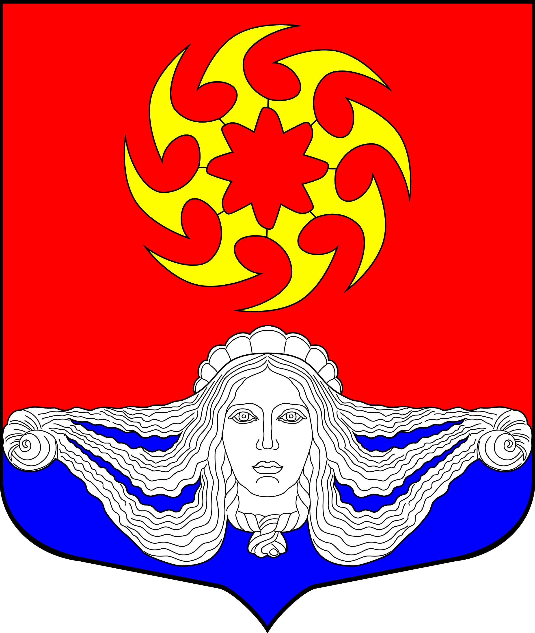

ПриложениеN 2
к Положению о гербе муниципального образования
Заборьевское сельское поселение

ЧЕРНО-БЕЛОЕ
КОНТУРНОЕ ИЗОБРАЖЕНИЕ ГЕРБА.

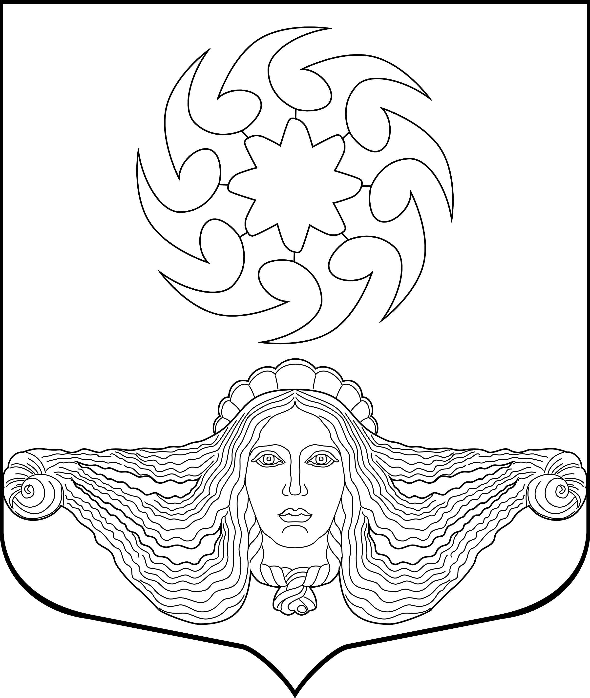

ПриложениеN 3
к Положению о гербе муниципального образования
Заборьевское сельское поселение

ЧЕРНО-БЕЛОЕ
КОНТУРНОЕ ИЗОБРАЖЕНИЕ ГЕРБА
С ИСПОЛЬЗОВАНИЕМ УСЛОВНОЙ ШТРИХОВКИ ДЛЯ
ОБОЗНАЧЕНИЯ ЦВЕТОВ.

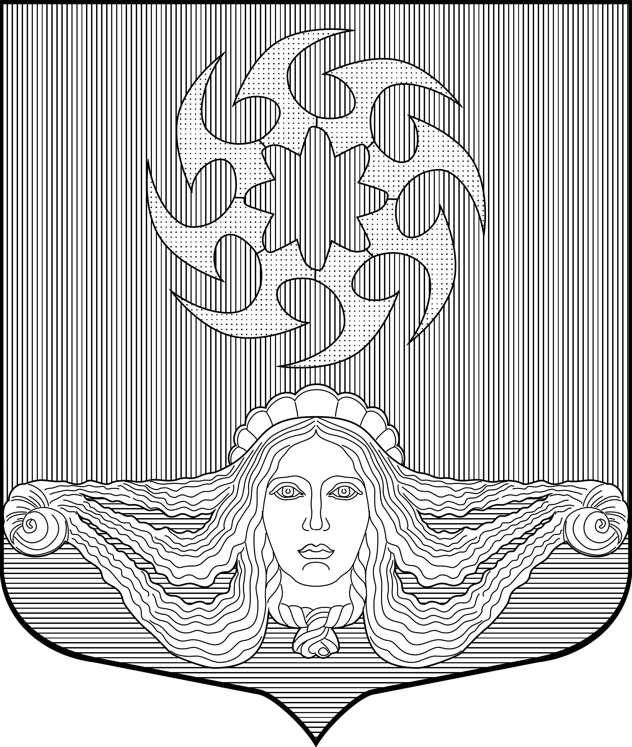

Приложение N 2
УТВЕРЖДЕНО Решением cовета депутатов муниципального образования Заборьевское сельское поселение Бокситогорского муниципального района Ленинградской области
от 14 мая 2012 года № 134

ПОЛОЖЕНИЕ О ФЛАГЕ МУНИЦИПАЛЬНОГО ОБРАЗОВАНИЯ ЗАБОРЬЕВСКОЕ СЕЛЬСКОЕ ПОСЕЛЕНИЕ БОКСИТОГОРСКОГО МУНИЦИПАЛЬНОГО РАЙОНА ЛЕНИНГРАДСКОЙ ОБЛАСТИ.

Настоящим положением устанавливается флаг муниципального образования Заборьевское сельское поселение Бокситогорского муниципального района Ленинградской области, его описание и порядок официального использования.

1. Общие положения
1.1. Флаг муниципального образования Заборьевское сельское поселение Бокситогорского муниципального района Ленинградской области (далее - Флаг) является официальным символом муниципального образования Заборьевское сельское поселение Бокситогорского муниципального района Ленинградской области.
1.2. Положение о флаге и рисунок ФЛАГА хранятся в Совете депутатов муниципального образования Заборьевское сельское поселение Бокситогорского муниципального района Ленинградской области и доступны для ознакомления всем заинтересованным лицам.
1.3. Флаг подлежит внесению в Государственный геральдический регистр Российской Федерации.

- Описание Флага

“Флаг муниципального образования Заборьевское сельское поселение Бокситогорского муниципального района Ленинградской области представляет собой прямоугольное полотнище с отношением ширины флага к длине- 2:3, воспроизводящее композицию герба муниципального образования Заборьевское сельское поселение Бокситогорского муниципального района Ленинградской области в красном , синем, белом и желтом цветах”.

3. Порядок воспроизведения Флага
3.1. Воспроизведение Флага, независимо от его размеров, техники исполнения и назначения, должно точно соответствовать описанию, приведенному в статье 2 настоящего Положения и рисунку, приведенному в приложении к настоящему Положению.
3.2. Ответственность за искажение Флага, изменение композиции или цветов, выходящее за пределы геральдически допустимого, несет исполнитель допущенных искажений или изменений.

4. Порядок официального использования Флага
4.1. Флаг поднят постоянно:
- на зданиях органов местного самоуправления;
- на зданиях официальных представительств муниципального образования Заборьевское сельское поселение Бокситогорского муниципального района Ленинградской области за пределами муниципального образования Заборьевское сельское поселение Бокситогорского муниципального района Ленинградской области.
4.2. Флаг установлен постоянно:
- в залах заседаний органов местного самоуправления,
- в рабочих кабинетах главы муниципального образования Заборьевское сельское поселение, выборных и назначаемых должностных лиц местного самоуправления.
4.3. Флаг может:
- быть поднят постоянно или подниматься на зданиях и территориях органов, организаций, учреждений и предприятий, находящихся в муниципальной собственности, муниципальном управлении или муниципальном подчинении, а также на зданиях и территориях органов, организаций, учреждений и предприятий, учредителем (ведущим соучредителем) которых является муниципальное образование Заборьевское сельское поселение Бокситогорского муниципального района Ленинградской области;
- быть установлен постоянно в залах заседаний руководящих органов и в рабочих кабинетах руководителей органов, организаций, учреждений и предприятий, находящихся в муниципальной собственности, муниципальном управлении или муниципальном подчинении, а также органов, организаций, учреждений и предприятий, учредителем (ведущим соучредителем) которых является муниципальное образование Заборьевское сельское поселение Бокситогорского муниципального района Ленинградской области.
Флаг или его изображение может:
- размещаться на транспортных средствах главы муниципального образования Заборьевское сельское поселение; иных выборных должностных лиц местного самоуправления;
- размещаться на транспортных средствах, находящихся в муниципальной собственности.
4.4. Флаг поднимается (устанавливается):
- в дни государственных праздников – наряду с Государственным флагом Российской Федерации;
- во время официальных церемоний и других торжественных мероприятий, проводимых органами местного самоуправления.
4.5. Флаг может быть поднят (установлен) во время торжественных мероприятий, проводимых общественными объединениями, предприятиями, учреждениями и организациями независимо от форм собственности, а также во время частных и семейных торжеств и значимых событий.
4.6. При использовании Флага в знак траура Флаг приспускается до половины высоты флагштока (мачты). При невозможности приспустить флаг, а также, если ФЛАГ установлен в помещении, к верхней части древка выше полотнища Флага крепится черная сложенная пополам и прикрепленная за место сложения лента, общая длина которой равна длине полотнища Флага, а ширина составляет не менее 1/10 от ширины полотнища Флага.
4.7. При одновременном подъеме (размещении) Флага и Государственного флага Российской Федерации, Флаг располагается справа от Государственного флага Российской Федерации (с точки зрения стоящего лицом к флагам).
При одновременном подъеме (размещении) Флага и флага Ленинградской области, Флаг располагается справа от флага Ленинградской области (с точки зрения стоящего лицом к флагам).
При одновременном подъеме (размещении) Флага, Государственного флага Российской Федерации и флага Ленинградской области, Государственный флаг Российской Федерации располагается в центре, а Флаг – справа от центра (с точки зрения стоящего лицом к флагам).
При одновременном подъёме (размещении) чётного числа флагов (но более двух), Государственный флаг Российской Федерации располагается слева от центра (если стоять к флагам лицом). Справа от Государственного флага Российской Федерации располагается флаг Ленинградской области, слева от Государственного флага Российской Федерации располагается Флаг; справа от флага Ленинградской области располагается флаг иного муниципального образования, общественного объединения, либо предприятия, учреждения или организации.
4.8. Размер полотнища Флага не может превышать размеры полотнищ поднятых (установленных) рядом с ним Государственного флага Российской Федерации (или иного государственного флага), флага Ленинградской области (или флага иного субъекта Российской Федерации).
Флаг не может располагаться выше поднятых (установленных) рядом с ним Государственного флага Российской Федерации (или иного государственного флага), флага Ленинградской области (или флага иного субъекта Российской Федерации).
4.9. Флаг или его изображение могут быть использованы в качестве элемента или геральдической основы:
- флагов, вымпелов и иных подобных символов органов, организаций, учреждений и предприятий находящихся в муниципальной собственности, муниципальном управлении или муниципальном подчинении, а также органов, организаций, учреждений и предприятий, учредителем (ведущим соучредителем) которых является муниципальное образование Заборьевское сельское поселение Бокситогорского муниципального района Ленинградской области;
- наград муниципального образования Заборьевское сельское поселение Бокситогорского муниципального района Ленинградской области;
- должностных и отличительных знаках главы муниципального образования Заборьевское сельское поселение, депутатов представительного органа местного самоуправления, выборных и назначаемых должностных лиц, сотрудников местного самоуправления и его подразделений;
4.10. Флаг может быть поднят (установлен) постоянно или временно:
- в памятных, мемориальных и значимых местах расположенных на территории муниципального образования Заборьевское сельское поселение Бокситогорского муниципального района Ленинградской области;
- в местах массвых собраний жителей муниципального образования Заборьевское сельское поселение Бокситогорского муниципального района Ленинградской области;
- в учреждениях дошкольного воспитания и учреждениях среднего образования (средних школах).
4.11. Допускается размещение Флага или его изображения на:
- печатных и иных изданиях информационного, официального, научного, научно- популярного, справочного, познавательного, краеведческого, географического, путеводительного и сувенирного характера;
- грамотах, приглашениях, визитных карточках главы муниципального образования Заборьевское сельское поселение, должностных лиц органов местного самоуправления, депутатов представительного органа местного самоуправления.
Допускается использование Флага в качестве геральдической основы для изготовления знаков, эмблем, иной символики при оформлении единовременных юбилейных, памятных и зрелищных мероприятий проводимых в муниципальном образовании Заборьевское сельское поселение Бокситогорского муниципального района Ленинградской области или непосредственно связанных с муниципальным образованием Заборьевское сельское поселение Бокситогорского муниципального района Ленинградской области.
4.12. Иные случаи использования Флага устанавливаются Главой муниципального образования Заборьевское сельское поселение.

5. Ответственность за нарушение настоящего Положения
5.1. Использование Флага с нарушением настоящего Положения. а также надругательство над Флагом влечет за собой ответственность в соответствии с законодательством Российской Федерации.

6. Заключительные положения
6.1. Внесение в состав (рисунок) Флага каких-либо изменений или дополнений, а также элементов официальных символов Ленинградской области допустимо лишь в соответствии с законодательством Российской Федерации и законодательством Ленинградской области. Эти изменения должны сопровождаться пересмотром статьи 2 настоящего Положения для отражения внесенных элементов в описании.
6.2. Контроль исполнения требований настоящего Положения возлагается на Администрацию муниципального образования Заборьевское сельское поселение.
6.3. Настоящее Положение вступает в силу со дня его официального опубликования.

Приложение к Положению
о флаге муниципального образования
Заборьевское сельское поселение

ИЗОБРАЖЕНИЕ ФЛАГА.

